8. CNC szerszámgépen tervezett megelőző karbantartást kell végeztetnie. Az Ön feladata, hogy ismertesse a CNC szerszámgép felépítését és az elvégzendő rendszeres karbantartási feladatokat. Szakmai ismeretei alapján állítsa össze vázlatosan pl. egy CNC marógépen elvégzendő karbantartás feladatait! Az alábbi információtartalom felhasználásával fejtse ki a CNC szerszámgép felépítését és a karbantartással kapcsolatos teendőket!

      - A CNC marógép felépítése, fő részei

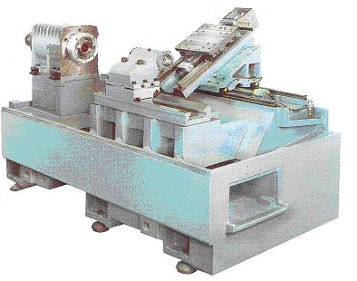
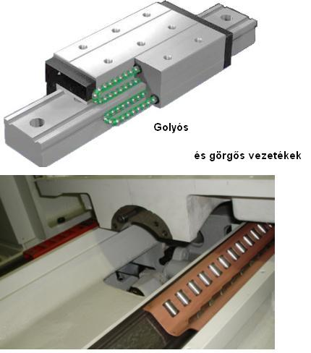
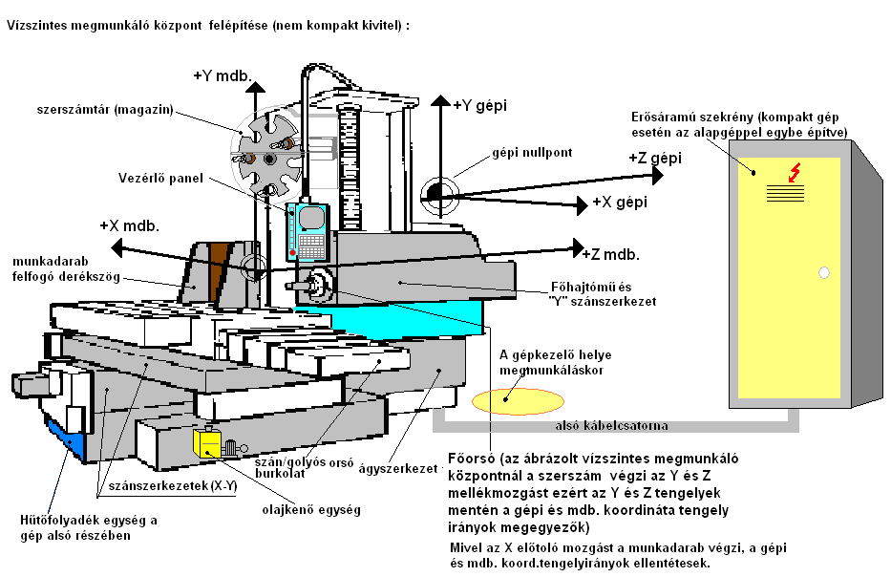CNC szerszámgépek felépítése
Gépágy: Az ágy, vagy az állványszerkezet a szerszámgép alapja. Ez hordozza a gép összes aktív vagy passzív elemét, az orsókat, szánokat, asztalokat, sokszor a vezérlést is erre erősítik fel. Az állványszerkezet hegesztett acélból, öntöttvasból vagy úgynevezett kompozit betonból készül. Legfontosabb szempontok a merevség, rezgéscsillapító-képesség, hőstabilitás.Van ferde és függőleges ágy
Vezetékek. Napjainkban gördülő vezetékeket alkalmaznak a forgácsoló szerszámgépek döntő többségénél. Ezek lehetnek golyós illetve görgős kivitelűek a terhelés függvényében. Lágy, nagy sebességű megvezetés, optimális futási tulajdonság, hosszú élettartam és karbantartás-mentesség a jellemzőjük. Az elemek egymáshoz érnek és folyamatos sort alkotva visszavezetik őket a már elhagyott pozícióba.
A golyók, ill. görgők kenőanyagkamrákban vannak, amelyek lehetővé teszik az egyenletes futást csekély hőfejlődés mellett, jelentősen csökkentve a mozgatási ellenállást.
Mozgató orsók. A lineáris szánok mozgását leggyakrabban golyósorsó - anya párral oldják meg. Az orsó és az anya közötti kapcsolatot a golyók biztosítják. A súrlódás hatásfoka jó, a hézagmentesség, a nagy merevség pontos mozgást tesz lehetővé. Holtjáték kiküszöbölésére előfeszítést alkalmaznak, két anyát kell egymással szemben felhelyezni.
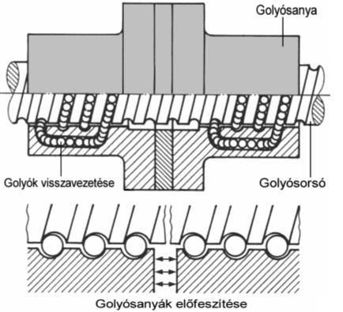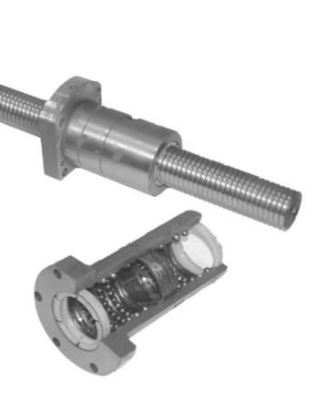
A golyók visszavezetését VV taggal vagy áthidaló elemmel oldják meg.
Motorok. Szabályozott egyenáramú (DC) vagy váltóáramú (AC) hajtómotorral közvetlenül hajtva, az orsó elfordulását mérve (közvetett útmérés) pontos szánmozgást lehet elérni. Főhajtóműveknél az aszinkron váltóáramú (AC) motorokat alkalmazzák. Az előtoló hajtások motorjainak (pozícionáló motorok) legfontosabb tulajdonsága a nagy, ugyanakkor egyenletes gyorsító - lassító képesség [ 2] .
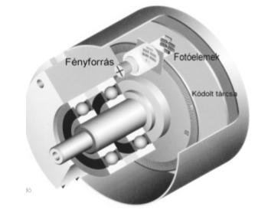
Útmérők. Mérési eljárás szerint lehetnek abszolút vagy növekményes mérőrendszerek.
A mért értékek érzékelése szerint: Analóg, digitális
A mérés helye alapján: Közvetlen (szánra szerelt üvegléc), Közvetett (a mellékhajtás motor vagy a golyós orsó tengelye által megforgatott üvegtárcsa = digitális forgó jeladó). Az áttételektől mentes mérés miatt a közvetlen útmérés elvileg pontosabb, mindazonáltal költségesebb.
Digitális forgó jeladó (közvetett útmérés eszköze):
Abszolút mérés az a mérési eljárás, amikor a szánelmozdulásra vonatkoztatott minden méret egy kiindulási ponthoz, a mérőrendszer nullpontjához mérve abszolút értelemben jelenik meg (lásd az alábbi ábrát).
Növekményes mérés az, amikor a szánelmozdulás mértékét egy-egy útméretegység folyamatos megszámlálásával érzékeljük, ill. e diszkrét egységek egész számú többszörösével adjuk meg minden útszakaszra külön-külön, nem a nullponthoz, hanem a korábbi szánhelyzethez képest az útegységek összeszámlálásával :
A legtöbb szerszámgépnél az útmérés fotoelektromosan történik. A mértékmegtestesítő egy igen finom vonalkás rács, amelyet különféle hordozókra (pl. üvegléc, vagy üvegtárcsa, stb.) visznek fel. A mértékmegtestesítőn lévő osztásrácsra eső fény az osztásrácson elhajlik, nagy osztásperiódus esetén (ami lényegesen nagyobb mint a fény hullámhossza) az elemek úgy esnek egybe, hogy a párhuzamosan megvilágított fényáteresztő rács mögött az osztás struktúrájának megfelelő "osztáskép" alakul ki. Ha a rács osztásperiódusa azonos nagyságrendű a fény hullámhosszával, akkor az elhajlott sugárelemek komplex átfedése - egy interferencia-minta - alakul ki.
Eg periodikus osztássáv fotóelektromos letapogatása inkrementális, azaz számláló mérést eredményez. Mivel általában szükséges egy abszolút viszonyítási pont, ezért legalább egy referencia jel van, melynek letapogatása szintén fotoelektromosan történik. Így lehetséges az abszolút referencia pozíciót pontosan egy mérési lépéshez hozzárendelni. Az abszolút viszonyításhoz tehát szükség van a referencia jelén való áthaladásra. Kedvezőtlen esetben ehhez akár a teljes mérési hossz nagy részén át kell haladni. Távközkódolt üvegléc esetén több referenciajel van kialakítva:
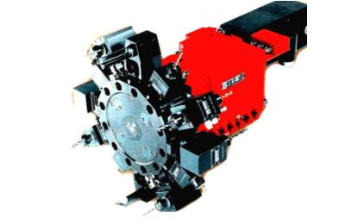
Szerszámtartók. Külön érdemes itt megemlíteni a CNC forgácsológépek szerszámtartóit, melyek önálló szerkezeti egységként az egyik legfontosabb szerepet töltik be a gép felhasználhatósága során.
A megmunkáláshoz a szerszámgépnek mindenképpen rendelkeznie kell egy bemért szerszámtárral. A szerszámtárnak tartalmaznia kell az adott alkatrész megmunkálásához szükséges összes szerszámot. Ezzel költségnövelő átszerszámozási időket takaríthatunk meg. Minél összetettebbek a megmunkálási lépések, annál több szerszámot kell a szerszámtárba helyezni. A szerszámváltás a CNC gépek nagy többségénél automatikusan történik, pontos és gyors. A gép árát jelentősen növeli (kb. 15-20%).
CNC eszterga revolverfeje:
      - Léptetőmotor, golyóorsó, tengelyek (golyósorsó: lásd a fenti leírást)
      - Megjegyzés: a léptető motorokat a legkorábbi NC gépeknél mellékhajtóművekben használták, ezeket később főleg az egyenáramú motorokra épülő szervohajtások váltották ki. Újabban (a léptető motorok árának zuhanása miatt) ismét szerep juta léptetőmotoroknak a mellékhajtások terén de főleg a kisebb teljesítményű és pontosságú gépeknél (pl. CNC gravírozó gépeknél).
      - A szerszámrendszerek megkülönböztetése, felszerszámozás
CNC eszterga és marási technológiák és a hozzájuk tartozó szerszámok felsorolása

Esztergálás:
- Hosszesztergálás
- Oldalazás
- Beszúrás (külső, belső és homlok)
- Folyamatos profil simítás
- Fúrások (közp. fúrás, fúrás /csigafúróval, telibefúróval stb/, süllyesztés, menetfúrás)
- Furatesztergálás
- Profil esztergálások/ különleges profilok (pl. körökkel megközelített görbék)
- Menetvágás és menetfúrás
- Egyebek (pl. finom esztergálás, rovátkolás, marás, fúrás palástfelületen eszterga gépen három tengellyel stb)

Kapcsolódó szerszámrendszerek.:
1, 2: Külső eszterga kések váltólapkás, esetleg forrasztott lapkás kivitelben.
- Beszúrókések : Váltólapkás esetleg gyorsacél kivitelben. A belső beszúrásokhoz (furatbeszúró kések) valamint a homlokbeszúrásokhoz való kések kivitele átmérőtől függő.
- Simítókések a CNC gépeken alkalmazott folyamatos kontúrsimításhoz (külső profil esetén az X0 ponttól a nagyobb átmérők ill. a tokmány felé, furat-kontúrnál a nagy X méretektől a kisebbek illetve a tokmány felé ).
- Központfúrók (gyorsacél vagy keményfém lapkás) csigafúrók (gyorsacél vagy keményfém, hűtőfurat nélküli vagy azzal), telibefúrók, süllyesztők, menetfúrók, gépi dörzsárak stb.
- Furatkések különböző furat átmérőkhöz, nagyoló és simító lapkákkal.
- Karcsú simítókések a CNC gépeken alkalmazott folyamatos kontúrsimításhoz (külső profil esetén az X0 ponttól a nagyobb átmérők ill. a tokmány felé)
- Menetvágó kések (külső-belső) egy bizonyos tartományt átfogni képes menetvágó lapkával vagy konkrét menetemelkedéshez való lapkával (utóbbinál a lapka kalibrálja a menet külső átmérőt). Gépi menetfúrók.
7. Eszterga felépítésű megmunkálóközpontokon: Külső és belső eszterga kések, különleges váltólapkával szerelt kések +a marási technológiában alkalmazott szerszámok azzal a kitétellel, hogy az eszterga rendszerű megmunkálóközpontoknál a hajtott szerszámokkal végzett megmunkálás a revolverfejen keresztül kapott hajtás miatt viszonylag gyenge ezért a kis mérettartománybeli maró szerszámok használatosak (pl. szármaró d12, 14-ig, fúrók, süllyesztők d12-14-ig, stb).
- Marás:
- Keretmarás
- Profilmarás (alakos darabok pl. vezértárcsák stb)
- Síkmarás
- Sarokmarás
- Zseb és ablak marások, oválmarások
- Furatolási technológiák (központfúrás, fúrás, felfúrás, furatsimítás, (utóbbiak fúró vagy furatkiesztergáló szerszámokkal) süllyesztés, menetfúrás dörzsölés, finomdörzsölés, görgőzés stb) .
- Több oldalról megközelítendő szekrényes jellegű munkadarabok komplex megmunkálása
- Lánckerekek és fogaskerekek marása ( utóbbi ritkább)
- Egyéb (pl. finom marás, 3D-s marás, nagysebességű marás stb)

Kapcsolódó szerszámrendszerek:
- Gyorsacél és keményfém (forrasztott vagy váltólapkás) szármarók, hosszlyukmarók és homlokpalástmarók, kukorica marók stb.
- Gyorsacél és keményfém (forrasztott vagy váltólapkás) szármarók, homlokpalástmarók, kukorica marók stb.
- Keményfém váltólapkás síkmarók, gyorsacél homlokpalást marók esetleg nagyobb átmérőjű szármarók, ütőkéses marófejek stb.
- Keményfém váltólapkás sarokmarók, homlokpalást marók esetleg nagyobb átmérőjű szármarók, ütőkéses marófejek stb.
- Gyorsacél és keményfém (forrasztott vagy váltólapkás) szármarók, homlokpalástmarók, kukorica marók stb.
- Központfúrók (gyorsacél vagy keményfém lapkás) csigafúrók (gyorsacél vagy keményfém, hűtőfurat nélküli vagy azzal), telibefúrók, egy és kétélű nagyoló furatkiesztergáló fejek, egyélű simító furatkiesztergáló fejek, belső hajtással ellátott furatbeszúró fejek (pl: Wohlhaupter UPA sorozata) , süllyesztők, menetfúrók, gépi dörzsárak, egyélű finom dörzsár, görgőző szerszám stb)
- Az eddigiekben felsorolt szerszámok + speciális szerszámok pl. feltűzhető (szekrényen belüli visszasüllyesztésekhez) süllyesztők, húzóerő hatására méretre álló süllyesztők, hajtott furatmegmunkáló szerszámok, fúrórudak, extra-hosszabbított szárra szerelt marók stb.
- Gyorsacél és keményfém (forrasztott vagy váltólapkás) szármarók, kukorica marók stb.
- Különleges lapkákkal (nagysebességű maráshoz ajánlott lapka-típusok) szerelt marófejek , gyémánt vágóélű szerszámok (pl. köszörülést helyettesítő finom maráshoz) stb.

      - A kenőrendszerek felosztása, a hűtőrendszer karbantartása
      - A CNC gépek kenőrendszerei általában automata működésűek és helyes működésüket maga a CNC vezérlő ellenőrzi.
      - Léteznek még félautomata (nem programozható illetve a vezérlő által nem ellenőrzött) sőt manuális kenőrendszerek is (pl. ERI 250-nél karos manuális olajkenő rendszer).
      - A kenőrendszer ellenőrzése és szükség szerinti utántöltése a gépkönyvben megadott típusú és viszkozitású olajjal a dolgozó napi karbantartási feladatai közé tartozik.
      - Bizonyos géprészeknél előfordulhat, hogy zsírkenés létezik, -ennek paramétereit is a gépkönyv tartalmazza.
      - A hűtőrendszer karbantartása is a dolgozó napi karbantartási feladatai közé tartozik. Ellenőrizni kell a hűtőfolyadék elhasználódottságának mértékét (PH érték méréssel történik de szaglószervünkkel is beazonosítható az a hűtőfolyadék melyben elszaporodtak a baktériumok és PH-ja savassá vált) valamint ellenőrizendő a hűtőfolyadék szint is a tartályban. Több hónapon át történő működés után javasolt a hűtőfolyadék tartály teljes tisztítása.
      - A védőrendszerek ellenőrzése:
      - A CNC gépek védőrendszerének (vész-stop nyomógomb, burkolatok, védőrácsok, esetleges korlátok, védőkapcsolók, ellenőrzése a dolgozó napi karbantartási feladatai közé tartozik. Az ellenőrzést munkavégzés előtt kell elvégezni és hiba vagy bárminemű probléma esetén tilos a munkavégzés. Gyanús működés, szokatlan zajok, rezgések vagy bárminemű olyan esetben mely a biztonságos munkavégzést befolyásolhatja, ismételt ellenőrzés végzendő.
A karbantartással összefüggő feladatok, diagnosztikai és tesztprogramok

: A CNC gépek nagy anyagi értéket képviselő berendezések ugyanakkor a meghibásodásukkal nem csupán az értékmegóvás, hanem a termeléskiesésből származó anyagi veszteség, az esetleges biztonsági és minőségi probléma is előtérbe kerül. Mindezen problémák megelőzése érdekében kiemelt jelentőséggel bír a gondosan megszervezett és lelkiismeretesen elvégzett karbantartási tevékenység.

A karbantartási tevékenységet két fő területre oszthatjuk fel, a rendszeres (tervszerű megelőző) és a rendkívüli karbantartásra.
A rendszeres karbantartás tervezett időszakonként (napi, heti, havi évi, két évi stb) történik a tervszerűség érdekében. A rendszeres karbantartás szerszámgépre szabott tervét az üzemórák számának vagy az eltelt naptári napok számának függvényében a gépkönyv tartalmazza. Ugyancsak a gépkönyvben találhatók a karbantartáshoz használandó anyagok (olajok, kenőzsírok, hűtőfolyadékok) típusára és előírt mennyiségeire vonatkozó adatok.

A karbantartási tevékenység egyes részterületeinek végzésére más-más dolgozók jogosultak.
Az NC gépek szerelt edzett- ragasztott csúszó, vagy szerelt gördülő vezetékkel készülnek.Kenésük programozott, karbantartást csak kenés szempontjából igényelnek.
Kenés:
-Gépkönyv szerinti minőségben és gyakorisággal kell alkalmazni.
-A PLC-n keresztül a szerszámgép kenését lehet módosítani
-A kenőanyag szintjét a tartályokban ellenőrizni kell.
Hiba lehetőség:
-Az olajozás hiánya, esetenként nem indul el a gép, vagy leáll.
-A helytelen kenőanyag megválasztás a szánok berágódását és a szervomotorok tönkremenetelét eredményezi.
Hiba okok a vezetékeknél:
-kopások (természetes, vagy kezelési)
-berágódás
-lazulás.
Berágódást okozhat:
-elégtelen kenés
-rossz lehúzó elemek
-hibás gépápolás
-burkolathibák
-lazulások
Az ábra szerelt vezetéket mutat. A szabadon levő elemeket burkolni kell teleszkópos, vagy harmonikás vezetékvédővel. Ezek sérülése a fémforgács, illetve a hűtőfolyadék bejutását eredményezi,
A csapágyak:
-élettartam kenésűek
-karbantartást nem igényelnek.
A szíjak:
-fogazottak, trapéz, körív stb. alakú fogakkal (T, HTD, HDD).
-feszességét a használattól függően ellenőrizni és utánállítani
-tisztán kell tartani
Az előtoló-motorokat:
-szétszedni tilos
A beépített szűrők:
-ellenőrzés után tisztítani,
-cserélni szükséges.
A karbantartási tevékenység egyes részterületeinek végzésére más-más dolgozók jogosultak.
A CNC gépkezelő által végzendő rendszeres karbantartsái teendők közül kiemeljük a fontosabbakat:
Naponta végzendő teendők:
  - gép körüli rend fenntartása,
  - forgácseltávolítás,
  - hűtő-kenő anyagok szintjének ellenőrzése, szükség szerinti utántöltés
  - biztonsági berendezések hatásosságának ellenőrzése,
  - a gépen alkalmazott rögzítések, csavarzatok ellenőrzése, szükség szerinti csavarfeszítések elvégzése
Heti :
  - Hűtőfolyadék utántöltés,
  - takarítás, forgácstároló ürítése stb.
FONTOS: Elektromos karbantartási munkát a gépkezelő nem végezhet !
A rendkívüli karbantartást a karbantartási munka jellegétől függően:
  - a helyi karbantartó személyzet vagy
  - a megbízott szerviz vagy a gyártó szakemberei
végezhetik.
Az elektromos hiba miatti rendkívüli karbanatartás területén a CNC gépkezelő a következő igen fontos szerepet tölti be: A meghibásodás pillanatában megfigyeli a hibajelenséget és azonnal regisztrálja a CNC gép beépített öndiagnosztikai rendszere által küldött hibaüzeneteket. Ez amiatt szükséges, mert több CNC vezérlő a hibajelenség bekövetkeztekor közli a hibaüzeneteket de pl. egy azt követő kikapcsolás után vagy nem közli azokat vagy csupán egy részét közli a kijelzőn. A dolgozó tehát fontos alapinformációkkal szolgál a sikeres elektromos karbantartás elvégzéséhez.
Minden karbantartási tevékenységet vezetni kell a karbantartási naplóban!
A karbantartsái naplóban rögzített információk fontos alapadatokat tartalmaznak a gép (gépek) későbbi sikeres üzemeltetéséhez illetve karbantartásához. Ez adja meg a karbantartsái napló jelentőségét (gondoljunk arra, hogy egy-egy. hibajelenség lehet visszatérő jellegű és a korábbi javítások részletei segítik az ismételt javítást).

A CNC vezérlés lehetővé teszi a diagnosztikai és tesztprogramok használatát. Az ellenőrző programokkal a kezelő személyzet könnyen megállapíthatja a CNC vezérlés hibáját, annak helyét (öndiagnosztika). A korszerű modulelemek részegységek cseréjével a hiba gyorsan kijavítható.

